
УКРАЇНА

ФЕДОРІВСЬКА СІЛЬСЬКА РАДА
ПОЛОГІВСЬКОГО РАЙОНУ ЗАПОРІЗЬКОЇ ОБЛАСТІ
сьомого скликання
п’ятдесята сесія

РІШЕННЯ

03 вересня2019року №5
с.Федорівка

Про дозвіл на розроблення проекту землеустрою щодо відведення земельної ділянки у власність гр. Кейді Людмилі Юхимівні для ведення особистого селянського господарства на території Федорівської сільської ради

Керуючись ст.26 Законом України «Про місцеве самоврядування в Україні», статтями 12, 33, 116, 118, 121 та п. 12 розділу 10 Земельного кодексу України, розглянувши заяву гр. Кейди Л.Ю. від 16.07.2019 №01-14\477, щодо передачі земельної ділянки у власність для ведення особистого селянського господарства , Федорівська сільська рада ВИРІШИЛА:

- Дати дозвіл гр. Кейді Людмилі Юхимівні (ін. код1662807027 ), на розроблення проекту землеустрою, щодо відведення земельної ділянки у власність для ведення особистого селянського господарства на території с. Федорівка, Федорівської сільської ради, орієнтовною площею до 0,50га , згідно схеми (додаток 1).
- Контроль за виконанням даного рішення покласти на постійну комісію з питань охорони навколишнього середовища та регулювання земельних відносин.

Сільський голова В.І. Черноус

Додаток 1
до рішення сесії Федорівської сільської
ради №5 від 03.09 .2019року

СХЕМА
Розміщення земельної ділянки яка погоджується для передачі у власність гр.Кейді Л.Ю. на території с. Федорівка Федорівської сільської ради.
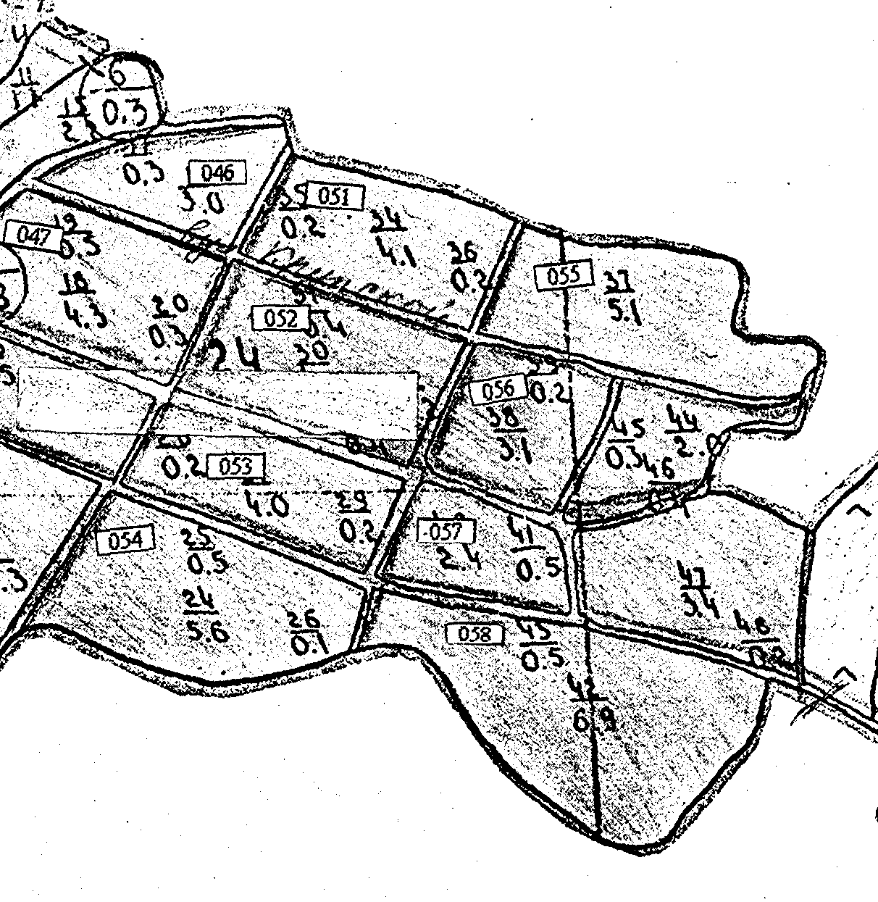

□- земельна ділянка
Сільський голова В.І. Черноус

Спеціаліст В.Г. Черевко

